CÁC LOẠI CHỈ TRONG PHẪU THUẬT

Chỉ phẫu thuật (CPT) là vật liệu dạng sợi dùng để buộc mạch máu hoặc khâu mô (tổ chức) lại với nhau và giữ chúng đến khi vết thương lành hẳn. Trong 50 năm qua, kỹ thuật chế tạo tiến bộ nhiều tạo ra chỉ tự tiêu và chỉ không tiêu, tổng hợp nhiều ưu điểm:

* Có đủ và duy trì lực bền chắc cho đến khi cơ quan được khâu lành hẳn;
* Tạo ít phản ứng mô tại chỗ khâu và không tạo điều kiện cho vi khuẩn phát triển;
* Không phải là chất điện giải, không có tính mao dẫn, không gây dị ứng và không gây ung thư;
* Cho nút buộc đảm bảo, không dễ tuột, không xơ tua, không dễ đứt;
* Rẻ tiền, dễ sử dụng, vô khuẩn, không thay đổi tính chất;

Chỉ phẫu thuật phải dựa trên các đặc tính vật lý và sinh học của vật liệu làm chỉ và đặc điểm của tổ chức được khâu. Nên chọn loại chỉ nhỏ nhất có độ bền thích hợp với tổ chức cần khâu. Những mối chỉ khâu cũng là các dị vật có thể làm giảm khả năng chống nhiễm khuẩn của bản thân vết mổ. Để cụ thể hơn, có thể phân loại chỉ dựa vào cấu tạo, tính chất của sợi chỉ, với các tiêu chuẩn để phân loại chỉ.

1. **Chỉ tự tiêu:**

Chỉ tự tiêu là chỉ vô khuẩn được chế tạo từ collagen của động vật hữu nhũ hoặc trùng phân tổng hợp. Khi khâu vào cơ thể sẽ được bạch cầu tấn công bằng enzyme và thực bào (đối với chỉ tự tiêu tự nhiên) và bằng cơ chế thủy phân chậm tổng hợp (đối với chỉ tự tiêu tổng hợp).

Thuật ngữ “chỉ tự tiêu” nhấn mạnh đến khả năng tự tiêu của chỉ trong tổ chức. Thời gian tự tiêu của chỉ trong tổ chức phụ thuộc vào loại vật liệu để chế tạo sợi chỉ và môi trường tổ chức nơi đặt mối khâu. Lực bền chắc (thời gian nâng đỡ vết thương) là thời gian sợi chỉ khâu còn đủ chắc để giữ vết thương sau khi phẫu thuật. Tốc độ hấp thụ (thời gian tan hoàn toàn) là thời gian sợi chỉ khâu được cơ chế thực bào hoặc thủy phân làm tan rã hoàn toàn. Tuy nhiên, sau khi phẫu thuật nếu cơ thể bị nhiễm trùng, suy dinh dưỡng, thân nhiệt tăng cao có thể làm thay đổi thời gian tiêu của chỉ.

* ***Chỉ Catgut:***

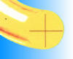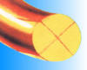Nghĩa gốc của từ Catgut (hoặc Kittegut) xuất phát từ tên gọi một nhạc cụ (đàn Kitte) có dây đàn làm bằng ruột mèo. Hiện nay, chỉ Catgut được làm từ ruột của gia súc có sừng hoặc cừu. Chỉ Catgut là một loại vật liệu phẫu thuật tự nhiên, tự tiêu nhờ men chua của cơ thể, có sử dụng một chất bảo quản nên rất mềm mại, thời gian tự tiêu của chỉ Catgut thường là khoảng 10 ngày. Độ bền xé của chỉ Catgut giảm một nửa sau 8 ÷ 12 ngày. Để tăng gấp đôi thời gian tự tiêu thì khi thuộc da cho thêm dung dịch muối crom, chỉ sẽ có màu nâu gọi là “Catgut Chromic” có thời gian tự tiêu chậm hơn (khoảng 20 ngày). Ưu điểm chung của chỉ Catgut: không phải cắt chỉ vết mổ (giảm được công chăm sóc vết mổ, người bệnh có thể ra viện sớm), ít gây sẹo mối khâu.

Plain (Catgut) Chromic (Catgut)

***Hình 1.1.*** *Chỉ Catgut*

* ***Chỉ Polyglycolic acid (Marlin®violet):***

Là một loại vật liệu tổng hợp, tự tiêu, được tổng hợp từ Polyglycolic acid (PGA). Loại chỉ này được tết chính xác và được phủ bề mặt nên rất mềm mại. Được đặc trưng bởi mối chỉ hoàn hảo, có độ bền xé cao và kéo nhẹ nhàng. Chỉ Marlin®violet có màu tím, phân hủy trong cơ thể là do quá trình thủy phân với rất ít phản ứng mô. Sức căng của sợi chỉ giảm 50% sau 14 ÷ 18 ngày và tiêu hoàn toàn trong 90 ngày.

* ***Chỉ Polyglycolic acid (Marlin®rapid):***

Là một loại vật liệu tổng hợp, tự tiêu, được tổng hợp từ Polyglycolic acid (PGA). Đây là một loại PGA có trọng lượng phân tử thấp và nhờ vậy thời gian tự tiêu ngắn. Chỉ khâu đã tết được phủ bề mặt đảm bảo đường khâu dễ dàng và quá trình kéo trượt tối ưu. Chỉ Marlin®rapid có màu tím, phân hủy trong cơ thể là do quá trình thủy phân với rất ít phản ứng mô. Sức căng của sợi chỉ giảm 50% sau 7 ngày và tiêu hoàn toàn trong vòng 42 ngày.

* ***Chỉ Polyglycolic acid (chỉ Dexon):***

Là loại chỉ bện tự tiêu tổng hợp, thời gian tự tiêu sau mổ khoảng 60 ÷

90 ngày. Nó thường được dùng để khâu các tổ chức cơ, gân và đóng da dưới biểu bì. So với Catgut thì chỉ Dexon có độ dai cao hơn và ít gây phản ứng trong tổ chức hơn (vì không chứa collagen, không có kháng nguyên). Do đó chỉ loại này được lựa chọn cho việc khâu nối ống tiêu hóa hay khâu đóng lớp mỡ dưới da.

* ***Chỉ Polyglyconate (chỉ Maxon):***

Là loại chỉ tự tiêu đơn sợi, có độ an toàn và độ dai của mối buộc tốt nhất so với các loại chỉ tự tiêu tổng hợp khác. Nó thường được dùng để khâu các tổ chức phần mềm, thực quản, ruột, khí quản.

* ***Chỉ Polyglactic acid (chỉ Vicryl):***

Là loại chỉ bện tổng hợp tương tự chỉ Polyglycolic acid nhưng độ dai

kém hơn. Thời gian tự tiêu sau mổ khoảng 60 ngày.

* ***Chỉ Polydioxanone:***

Là loại chỉ đơn, sợi tổng hợp tự tiêu, có độ dai rất cao, thời gian tự tiêu lâu, ít gây phản ứng tổ chức. Tuy nhiên nó lại hơi cứng và khó điều khiển.

1. **Chỉ không tiêu:**

Là chỉ phẫu thuật có tính kháng lại tác động của mô động vật hữu nhũ, được chế tạo từ kim loại hoặc sợi tự nhiên. Khác với chỉ tự tiêu, chỉ không tiêu không bị tiêu hủy bởi enzyme hoặc thủy phân trong mô cơ thể mà nó có lực bền chắc lâu dài, được khâu ở mô cần lực nâng đỡ lâu dài.

* 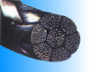***Chỉ Tơ (Silk-S)*:**

Là loại chỉ Protein tự nhiên do thành phần của con tằm tạo nên, chỉ Silk được nhuộm, xử lý bằng Polybutilate và bện lại để thành chỉ khâu. Vật liệu khâu này được phủ lên một lớp màng nhằm giảm hiện tượng mao mạch.

***Hình 1.2.*** *Chỉ Silk-S (Braided)*

* ***Chỉ Polyvinylidene fluoride (Marilon®):***

Là loại vật liệu phẫu thuật sợi đơn không tiêu làm từ Polyviniliden-florid, được sử dụng trong phẫu thuật nội tạng. Để nhìn thấy rõ hơn trong vùng chấn thương, chỉ khâu được nhuộm màu xanh. Chỉ Marilon® thích hợp cho các phẫu thuật da thẩm mỹ hoặc phẫu thuật mạch máu. Chỉ Marilon® có độ bền xé cao và có độ giãn nở tương đối thấp. Hiện tượng xoắn sợi tồn tại ở sợi đơn khi kéo sẽ được triệt tiêu.

* ***Chỉ Nylon:***

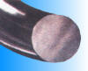Chỉ Nylon được phát triển từ những năm 1930 có thể thay thế cho lụa. Nylon được sản xuất có độ bền và độ giãn mong muốn. Là loại chỉ tổng hợp sợi đơn hoặc sợi bện, có độ dai cao và rất trơn. Độ giãn càng bé, độ bền xơ càng lớn. Nó có thể thoái hóa và tự tiêu trong khoảng 2 năm sau mổ, vì vậy độ dai bị giảm dần theo thời gian.

***Hình 1.3.*** *Chỉ Nylon (Monofilament)*

* ***Chỉ Copolymer polyamid 6/66 (Mariderm®):***

Là vật liệu phẫu thuật sợi đơn không tiêu làm từ Copolymer polyamid 6/66 có bề mặt bóng, được nhuộm màu đen. Chỉ Mariderm® được dùng cho vết khâu khóa ở da, có độ bền xé cao, phù hợp cho khâu nối và có độ bền điểm cao*.*

***Hình 1.4.*** *Chỉ Copolymer*

*Polyamid 6/66*

* ***Chỉ Polyester:***

Là loại chỉ bện tổng hợp có độ dai rất cao, chỉ Polyester thông thường (Mersilene) khi xiết chỉ dễ làm cắt tổ chức, do đó thường dùng các loại chỉ Polyester được phủ ngoài bởi Teflon (Tevdek), Silicone (Tri-cron) hoặc Polybutilate (Ethibond). Để nút buộc đảm bảo an toàn, chỉ Polyester cần được thắt nút ít nhất năm lần so với hai lần đối với chỉ thép và ba lần đối với các loại chỉ Silk, Cotton, Polyglactic hoặc Polyglycolic acid.

***Hình 1.5.*** *Chỉ Polyester*

*(Bbraided)*

* 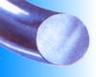 ***Chỉ Polypropylene:***

Là loại chỉ tổng hợp đơn sợi, trơn nên dễ đi xuyên và ít gây phản ứng trong tổ chức. Chỉ Polypropylene thường được dùng trong khâu nối mạch máu, khâu vắt trong da...

* ***Chỉ kim loại:***

***Hình 1.6.*** *Chỉ Polylypropylene*

*(Monofilament)*

Được làm từ thép chất lượng cao, chịu ăn mòn tốt và hợp kim sắt nghèo carbon, có thể là sợi đơn hoặc sợi bện. Chỉ khâu kim loại có độ bền xé điểm rất cao và không có hiện tượng mao dẫn gây phản ứng nên thường được dùng để khâu các dây chằng, chân, xương. Nhưng chỉ kim loại lại có nhược điểm là: khó điều khiển, dễ bị xoắn và cắt đứt tổ chức khi xiết chỉ, tạo hình nhiễu trên phim chụp citi (CT), có thể bị dịch chuyển khi cho chụp cộng hưởng từ (MRI), có thể gây đau do bệnh nhân bị mẫn cảm với nikel trong thành phần thép.

1. **Một số đặc trưng cơ lý của chỉ phẫu thuật:**
   1. ***Độ bền:***

|  |  |
| --- | --- |
| ***Hình 1.7.*** *Biểu diễn độ bền kéo đứt của một sợi chỉ* | ***Hình 1.8.*** *Biểu diễn độ bền kéo đứt chỉ khi thắt nút* |

Độ bền của chỉ phẫu thuật thể hiện chỉ khâu còn đủ chắc để nâng đỡ vết thương, có khả năng duy trì cho đến khi vết thương tái lập đủ lực giữ và dính chặt với nhau. Độ bền của chỉ phẫu thuật được xác định bởi lực gắn giữa kim và chỉ, lực kéo đứt chỉ và lực kéo đứt chỉ khi thắt nút bằng cách đo trên máy có cặp ngàm, trong đó ngàm trên đi lên với tốc độ không đổi.

***Ví dụ:***

* Chromic 00 chịu được lực căng 2,5kg và nút buộc chịu được 2,3 kg. Lực bền chắc của chỉ phẫu thuật giảm dần theo thời gian.
* Dexon (Polyglycolic acid) sau 14 ngày duy trì được 50% lực bền chắc ban đầu.
* Vicryl (Polyglactin 910) sau 14 ngày duy trì được 65% lực bền chắc ban đầu.
* PDS (Polydioxanone) sau 14 ngày duy trì được 70% lực bền chắc ban đầu.

Độ bền kéo đứt của chỉ phẫu thuật là sức căng lớn nhất làm cho chỉ phẫu thuật bị phá hủy (đứt). Sức căng này có thể thay đổi tùy thuộc vào các điều kiện lúc chỉ phẫu thuật đứt như: độ ẩm, nhiệt độ, tốc độ kéo và chiều dài sợi chỉ.

* 1. ***Độ giãn:***

Độ giãn đứt giữa kim và chỉ; độ giãn đứt của chỉ; độ giãn đứt của chỉ khi thắt nút: Chiều dài mà sợi chỉ được kéo giãn đến điểm đứt được tính bằng phần trăm so với chiều dài ban đầu.

Độ đàn hồi của chỉ: Tính chất của chỉ có khuynh hướng hồi lại chiều dài ban đầu sau khi bị kéo giãn ở một mức độ nào đó.

* 1. ***Kích thước:***

Chỉ phẫu thuật được sản xuất theo nhiều kích cỡ khác nhau phù hợp với từng mục đích sử dụng. Kích cỡ chỉ (đường kính) tuân theo tiêu chuẩn của dược điển Mỹ (USP) hoặc theo dược điển Châu Âu (EP) tính theo đơn vị Metric (1/10mm).

Chỉ không tiêu có sợi tròn, đường kính đồng đều suốt chiều dài, không có gợn cục, bề mặt không có xơ tua, mối nối.

***Bảng 1.1.*** *Kích cỡ chỉ không tiêu theo tiêu chuẩn* **TCVN 5646:1999**

|  |  |  |  |  |  |  |  |  |
| --- | --- | --- | --- | --- | --- | --- | --- | --- |
| Số quy ước | 10/0 | 9/0 | 8/0 | 7/0 | 6/0 | 5/0 | 4/0 | 3/0 |
| Số thập phân | 0,2 | 0,3 | 0,4 | 0,5 | 0,7 | 1 | 1,5 | 2 |
| Số quy ước | 2/0 | 0 | 1 | 2 | 3 | 4 | 5 | 7 |
| Số thập phân | 3 | 3,5 | 4 | 5 | 6 | 6 | 7 | 9 |

***Bảng 1.2.*** *Kích cỡ chỉ theo tiêu chuẩn USP và tiêu chuẩn EP*

|  |  |  |  |  |  |  |  |  |  |
| --- | --- | --- | --- | --- | --- | --- | --- | --- | --- |
| USP | 11 - 0 | 10 - 0 | 9 - 0 | 8 - 0 | 7- 0 | 6 - 0 | 5 - 0 | 4 - 0 | 3 - 0 |
| EP | 0,1 | 0,2 | 0,3 | 0,4 | 0,5 | 0,7 | 1,0 | 1,5 | 2,0 |
| USP | 2 - 0 | 0 | 1 | 2 | 3 | 4 | 5 | 6 | 7 |
| EP | 3,0 | 3,5 | 4,0 | 5,0 | 6,0 | 6,0 | 7,0 | 8,0 | 9,0 |

Theo ***bảng 1.1*** và ***bảng 1.2*** kích cỡ chỉ phẫu thuật theo tiêu chuẩn của Việt Nam hay tiêu chuẩn của USP, nhận thấy chỉ phẫu thuật được thể hiện bằng những số 0, càng nhiều số 0, kích thước sợi chỉ càng nhỏ.

Ví dụ: 10/0 < 9/0 < 8/0 …

Bên cạnh còn có hệ thống Metric Gauge (European Pharmacopoeia) đo lường cụ thể đường kính của sợi chỉ.

Một đơn vị Metric = 0,1mm. Kích thước được tính từ Metric 0,1 ÷ Metric 10 (0,01 mm ÷ 1mm).

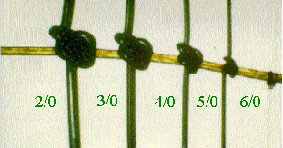***Hình 1.9.*** *So sánh cỡ chỉ*

Chỉ không tiêu phải đạt các các chỉ tiêu vô trùng theo tiêu chuẩn **TCVN 5646:1999**.

***Bảng 1.3.*** *Chỉ tiêu vô trùng theo tiêu chuẩn* **TCVN 5646:1999**

|  |  |
| --- | --- |
| **Chỉ tiêu** | Yêu cầu |
| Vi khuẩn kỵ khí | Không được có |
| Vi khuẩn hiếu khí | Không được có |
| Nấm mốc | Không được có |

1. **Các yếu tố ảnh hưởng đến độ bền của chỉ:**
   1. ***Kim phẫu thuật:***

Kim phẫu thuật thường được làm bằng thép không gỉ, chắc, không bóng. Kim phải có đủ độ cứng để không bị cong nhưng cũng phải có độ dẻo để không bị gẫy. Mũi kim phải sắc nhọn được thiết kế để dẫn sợi chỉ xuyên qua tổ chức sao cho dễ dàng và ít gây tổn thương tổ chức nhất. Kim có ba thành phần chính là đuôi kim, thân kim và mũi kim.

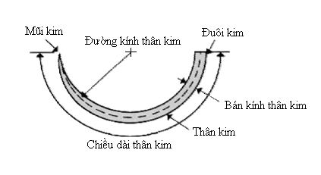

***Hình 1.10****. Cấu tạo kim phẫu thuật*

* Đuôi kim: Trước đây đuôi kim có lỗ nhỏ hình bầu dục để luồn sợi chỉ qua (kim xỏ lỗ), sau đó người ta cải tiến thành kiểu chốt cài giống nơm cá (kim bật) để thao tác luồn chỉ dễ dàng và nhanh chóng hơn. Hiện nay có nhiều loại kim liền chỉ, đuôi kim có cấu tạo hình ống, bóp chặt lấy chỉ nên không cần thao tác xâu chỉ. Hơn nữa loại kim liền chỉ khi xuyên qua tổ chức ít gây tổn thương mô hơn do kích thước kim và chỉ là gần bằng nhau, kim dùng một lần nên độ sắc nhọn cao.

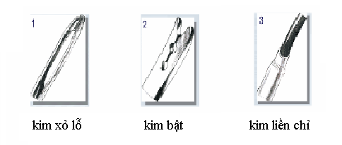

***Hình 1.11.*** *Cấu tạo đuôi kim*

* Thân kim có thể thẳng hoặc cong, có nhiều cỡ độ to, độ dài và độ cong khác nhau. Khi nhìn theo lớp cắt ngang, thân kim có thể là hình tròn, hình tam giác hoặc dẹt.

|  |  |  |
| --- | --- | --- |
|  |  |  |
|  |  |  |

***Hình 1.12.*** *Thân kim cong tính theo chu vi đường tròn*

* Mũi kim có thể là loại mũi cắt, mũi thon nhọn hoặc mũi tù. Mũi cắt được dùng để khâu xuyên qua các tổ chức chắc như da. Mũi thon nhọn được dùng ở những tổ chức mềm, dễ bị rách như ở cơ, ruột. Còn mũi tù được dùng để khâu các tổ chức dễ bở nát.

|  |  |
| --- | --- |
|  |  |

***Hình 1.13.*** *Kim nửa cong và kim thẳng*

* Các loại kim cơ bản được dùng trong phẫu thuật:
* Kim nhọn (taper): Kim có mũi nhọn, thân vuông hay tròn, lực đâm xuyên vào mô chủ yếu là lực căng. Kim nhọn không làm đứt mô trong quá trình đâm xuyên. Kim được sử dụng cho các mô dễ đâm xuyên như mô dưới da, phúc mạc, các tạng trong khoang bụng (nhất là ống tiêu hóa).
* Kim cắt (cutting): Kim có đầu hình tam giác, thân vuông, tròn hay dẹt. Đỉnh của tam giác ở đầu kim có thể hướng ra ngoài (phía bờ lồi của thân kim, được gọi là kim cắt thường quy) hay vào trong (phía bờ lõm của thân kim, được gọi là kim cắt ngược). Kim cắt làm đứt các mô trong quá trình đâm xuyên qua mô. Kim cắt ngược có lực đâm xuyên mạnh hơn kim cắt thường quy và được sử dụng cho các mô khó đâm xuyên như da, bao gân…
* Kim nhọn - cắt: Kim có một đoạn rất ngắn ở đầu hình tam giác, mục đích làm tăng khả năng đâm xuyên nhưng không cắt nhiều mô.
* Kim tù: Kim có đầu tù, được sử dụng cho các mô bở và dễ rách như gan và thận.

Việc lựa chọn kim khâu phải dựa vào yếu tố: loại tổ chức cần được khâu, đặc tính bệnh lý cụ thể của tổ chức đó, đường kính của sợi chỉ khâu...

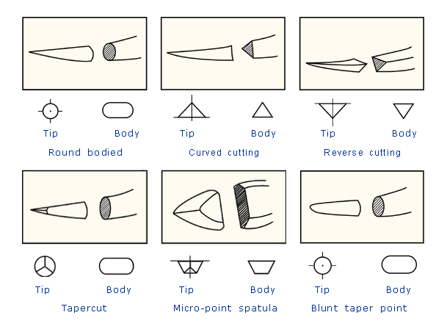

***Hình 1.14.*** *Hình dạng tiết diện kim*

Điều kiện để kim mang chỉ phẫu thuật xuyên qua: Kim thân tròn (dùng khâu các tổ chức mềm), kim thân tam giác (dùng khâu da) là hai loại thường sử dụng nhất. Ngoài ra người ta còn chế tạo nhiều loại kim hình dáng thiết diện phù hợp với mục đích đặc biệt.

Ví dụ: Mũi kim tù để khâu các tạng đặc, mũi kim hình thang trong phẫu thuật mắt …

Khi sử dụng kim để khâu, cần chú ý:

* Kẹp kim ở vị trí 1/3 trong và 1/3 ngoài. Kẹp kim bằng đầu của kẹp mang kim. Hướng của kẹp mang kim vuông góc với mặt phẳng của kim.
* Hướng đâm của đầu kim qua lớp mô vuông góc với bề mặt của mô.
* Hướng di chuyển của đầu kim ở trong lớp mô cũng như khi rút kim phải trùng với chiều cong của thân kim.
* Không để kim và kẹp mang kim rời nhau trong suốt quá trình khâu.
  1. ***Bao chỉ:***

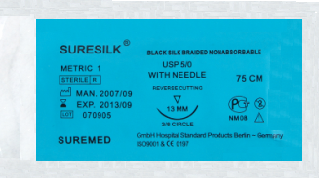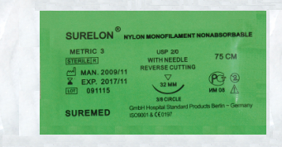Các sợi chỉ được tiệt trùng và đóng sẵn trong gói, khi dùng chỉ việc bóc vỏ bao ra. Một bao chỉ được ghi các chữ và số, căn cứ vào đó để lựa chọn khi dùng.

***Hình 1.15.*** *Hình chụp bao chỉ phẫu thuật*

|  |  |
| --- | --- |
| USP 2/0  USP 5/0 | Cỡ chỉ theo dược điển Mỹ tương ứng với dược điển Châu Âu metric 3 và metric 1 |
| SURELON®  SURESILK® | Chất liệu (Nylon monofilament nonasorbable) không tiêu  Chất liệu (Blachk silk braided nonasorbable) không tiêu |
| 75cm | Sợi chỉ dài 75cm |
| 32mm 3/8 circle  13mm 3/8 circle | Chiều dài của chỉ kim là 32mm, với 3/8 chu vi vòng tròn  Chiều dài của chỉ kim là 13mm, với 3/8 chu vi vòng tròn |
|  | Hình dạng kim với 3/8 chu vi vòng tròn |
|  | Mũi kim hình tam giác ngược |
|  | Đã tiệt trùng không được tiệt trùng lại |
| 🏭 MAN 2009/11  🏭 MAN 2007/09 | Sản xuất tháng 11 năm 2009  Sản xuất tháng 09 năm 2007 |
| ⌛ EXP 2017/11  ⌛ EXP 2013/09 | Thời hạn sử dụng tháng 11 năm 2017  Thời hạn sử dụng tháng 09 năm 2013 |
| Lot 091115  Lot 070905 | Mã số để đặt hàng  Mã số để đặt hàng |

* 1. 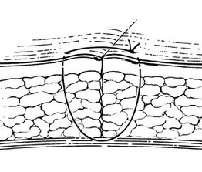 ***Mũi khâu vết mổ:***

Phương pháp khâu đóng da thường được thực hiện để khâu đóng một lớp với chỉ không tiêu và một sợi (tốt nhất là chỉ Nylon 3/0 hay 4/0). Mũi khâu da thường là mũi rời. Mũi khâu “cắn” 1 cm mô ở hai phía (***hình 1.16***). Các mũi khâu cách nhau 1 cm.

***Hình 1.16****. Khâu đóng da*

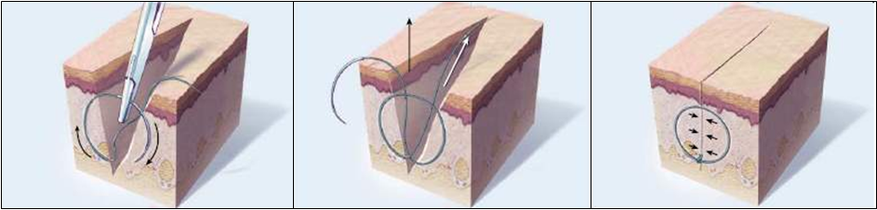Trong trường hợp lớp mỡ dưới da dày, có thể khâu đóng riêng mô mỡ dưới da. Mũi khâu đóng mô dưới da là mũi rời, bắt đầu từ đáy vết thương lên để lộn nơ chỉ xuống phía dưới (***hình 1.17***). Chỉ dùng để khâu mô mỡ dưới da phải là loại chỉ tan (tốt nhất là Polyglactic hay Polyglycolic acid 3/0 hay 4/0). Có thể dùng chỉ không tan để khâu đóng mô mỡ dưới da, với điều kiện chúng phải là chỉ loại đơn sợi và không phải là Nylon.

***Hình 1.17.*** *Khâu đóng mô dưới da*

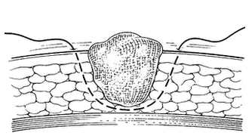Khi vết thương bị dây trùng đáng kể, tốt nhất là để hở vết thương, khâu các mũi chờ (***hình 1.18***), đắp gạc tẩm nước muối sinh lý vào vết thương. Sau 2 ÷ 5 ngày sẽ đóng vết thương bằng xiết các mũi chỉ chờ.

***Hình 1.18.*** *Mũi khâu chờ*

Mật độ mũi khâu là yếu tố quan trọng quyết định đến thời gian lành vết thương. Nếu mật độ mũi khâu lớn nghĩa là khoảng cách mũi kim càng nhỏ, ngược lại nếu mật độ mũi khâu nhỏ nghĩa là khoảng cách mũi kim lớn. Mật độ mũi khâu lớn hay nhỏ phụ thuộc vào tính chất của từng loại vết thương. Mỗi bác sĩ phẫu thuật sẽ cố gắng sử dụng mật độ mũi khâu tốt nhất cho bệnh nhân trong những trường hợp nhất định.

* ***Mũi khâu có đệm:***

Tạo ra lực tương hỗ trơn, phân bố đều trên vết thương hơn. Với mũi khâu đệm nằm ngang, hai mép vết thương không có xu hướng áp sát vào nhau, mà có tác dụng kéo hai mép da cách xa nhau, nhưng có thể gây hoại tử một phần của mép da. Ứng dụng duy nhất của mũi khâu đệm nằm ngang là dùng để khâu vết thương gan. Mũi khâu đệm có tác dụng cầm máu mặt cắt gan, không xé rách nhu mô gan, đồng thời mở vết thương ra bề mặt, tránh nguy cơ tụ dịch trong nhu mô gan sau mổ. Mũi khâu có đệm theo chiều dọc, vừa có tác dụng kéo sát được hai mép da cách xa nhau lại vừa nằm sát được với mép da. Tuy nhiên nó có thể gây sẹo vết chỉ khâu nếu để lâu quá 5 ÷ 7 ngày.

* ***Mũi khâu rời đơn:***

Là loại mũi khâu thường được dùng nhất, nó có thể khép kín các mép vết mổ, sửa chỉnh mọi so le và chênh lệch của đường khâu. Các mũi khâu da cần phải càng sát mép vết mổ càng tốt. Đường xuyên kim phải lấy được đến lớp hạ bì của da để làm các mép da hơi được nâng cao lên tạo điều kiện thuận lợi cho quá trình liền vết thương. Các mối khâu bằng chỉ nhỏ gần nhau sẽ có đường khâu chắc hơn so với các góc 900 và đi ra khỏi bề mặt da cũng ở góc độ đó.

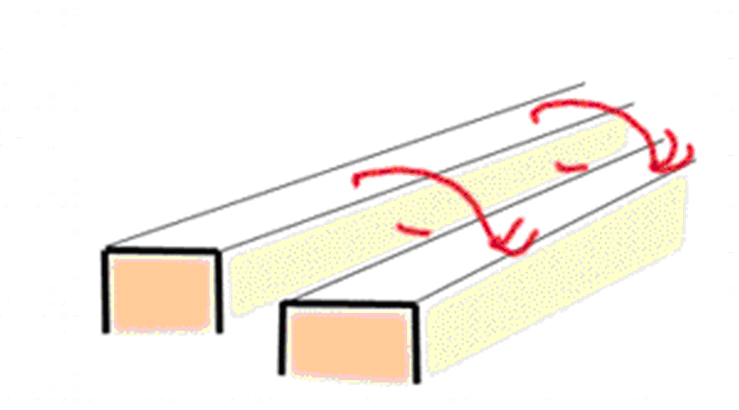

***Hình 1.19***. *Mũi khâu rời đơn*

* Khi hai mép của vết thương không cân bằng, khâu mép lớn vào mép nhỏ để hạn chế lực căng trên mép nhỏ.
* Chỉ thực hiện mũi khâu rời nếu lực căng hai mép vết thương không đáng kể và cắt chỉ vào thời điểm thích hợp.
* ***Mũi khâu vắt thường:***

Được khâu trong biểu bì sát với mặt da để rút bỏ sau mổ. Phải dùng loại chỉ dai và trơn như chỉ Polypropylene hoặc chỉ Nylon. Mũi khâu vắt liên tục có một lợi điểm duy nhất là thời gian khâu nhanh. Bất lợi của mũi khâu này: hai mép da ít bằng mặt hơn và sẹo xấu hơn các mũi khâu khác.

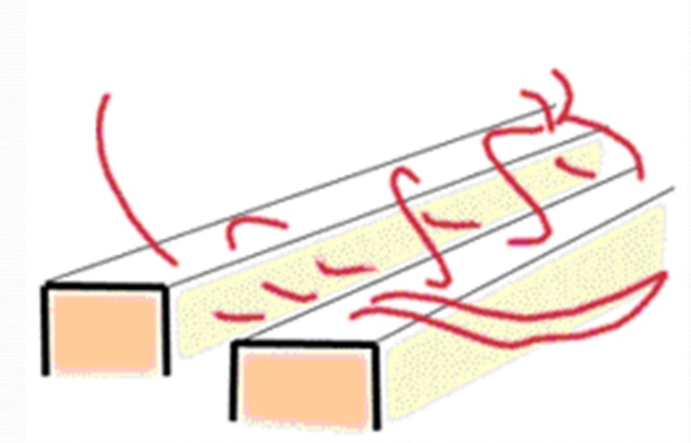

***Hình 1.20***. *Mũi khâu vắt thường*

* ***Mũi khâu vắt biểu bì:***

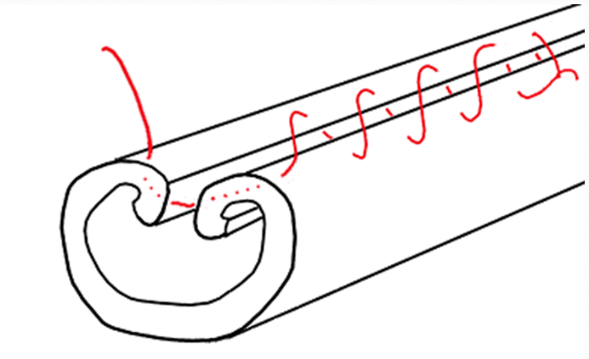Có thể đóng da nhanh chóng và dễ cắt bỏ sau mổ, tuy nhiên nó dễ gây thiếu máu các mép da và để sẹo xấu, nếu có một mối buộc bị lỏng hoặc bị đứt thì toàn bộ đường khâu sẽ bị hở.

***Hình 1.21***. *Mũi khâu vắt biểu bì*

* ***Mũi khâu vắt mắt xích*:**

Mũi khâu tạo ra lực hỗ trợ phân bố đều trên vết thương hơn. Với mũi khâu này hai mép da bằng mặt hơn, tuy nhiên, mũi khâu này tốn nhiều thời gian hơn các mũi khâu khác

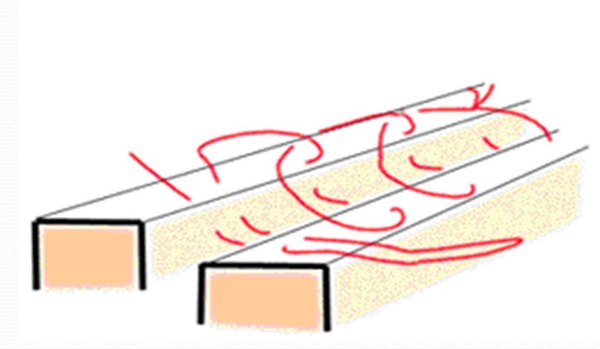

***Hình 1.22***. *Mũi khâu vắt mắt xích*

* Để mối khâu chỉ to cách xa nhau. Với một lực kéo nhất định thì các mối khâu rời vuông góc với đường mổ sẽ ít gây căng vết mổ nhất.
* Khi sử dụng mũi khâu rời cần chú ý: Mũi khâu phải “cắn” đều hai phía vết thương.
* Kim khâu đi vào bề mặt da ở đạt được những yêu cầu về mũi khâu cần tuân theo những kỹ thuật sau:
* Khi buộc chỉ không được làm căng sợi chỉ quá sẽ làm rách hay đứt chỗ đang khâu.
* Nút buộc chỉ phải chặt, khi thắt chặt chỉ không được tạo thành một lực thứ ba gây xé, đứt chỗ khâu.
  1. ***Cách thắt nút chỉ trong phẫu thuật:***

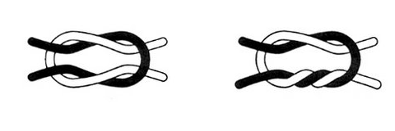Có nhiều cách tạo nút chỉ khác nhau. Tuy nhiên điều quan trọng là các động tác phải thành thạo, đảm bảo các yêu cầu của nút buộc chứ không phải là biết nhiều cách.

***Hình 1.23.*** *Hai nút buộc chính trong phẫu thuật ngoại khoa*

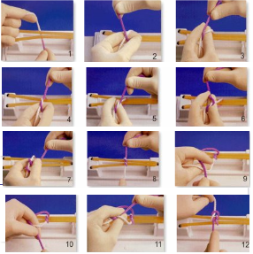

***Hình 1.24.*** *Các bước thắt nút trong phẫu thuật*

* Nút chỉ phải dẹt và chắc chắn, các sợi chỉ không bị lỏng;
* Nút chỉ càng nhỏ hai đầu chỉ càng ngắn càng tốt để giảm thiểu nguy cơ phản ứng của cơ thể đối với vật lạ;
* Khi buộc chỉ tránh gây cọ sát giữa hai nhánh chỉ buộc để không làm

tổn thương sợi chỉ;

* Không dùng dụng cụ phẫu thuật để kẹp sợi chỉ (trừ việc kẹp ở đầu chỉ khi buộc chỉ bằng dụng cụ) động tác này có thể làm tổn thương sợi chỉ;
* Không làm căng sợi chỉ quá mức khi buộc.
  1. ***Băng vết mổ:***

Băng vết mổ có ảnh hưởng trực tiếp đến quá trình liền vết thương. Băng vết mổ lý tưởng là phải bảo vệ được vết thương không bị các chấn thương cơ học cũng như sự xâm nhập của vi khuẩn. Trong giai đoạn đầu sau mổ, vết mổ phải được bảo vệ bằng băng cho đến khi quá trình biểu mô hóa hoàn tất. Phải băng vô trùng ngay sau khi bỏ khăn trải vết mổ. Dẫn lưu và các vết thương nhiễm khuẩn phải được băng bằng vật liệu thấm hút dịch. Đối với bề mặt vết thương có các mảnh hoại tử và rỉ dịch thì nên đáp bằng gạc bông sợi thưa để lấy bỏ chúng khi thay băng. Nếu bị mất da rộng thì có thể phải dùng các băng sinh học (các mảnh ghép đồng loại, dị loại hay các chất thay thế da khác) để che phủ và bảo vệ vết thương chống vi khuẩn xâm nhập và mất nước.

* 1. ***Cắt chỉ vết mổ:***

Thời gian cắt chỉ vết mổ phụ thuộc vào nhiều yếu tố: mức độ căng của các mép vết mổ, tình trạng nuôi dưỡng chung của cơ thể, có hay không có chiếu xạ trước đây, điều trị hóa chất phối hợp, dùng steroid ngoại sinh, tình trạng nhiễm trùng máu, vị trí vết thương trên cơ thể, các yêu cầu về thẩm mỹ. Nói chung có thể cắt bỏ chỉ sớm ở những vùng có nuôi dưỡng tốt.

***Bảng 1.4.***  *Thời gian cắt bỏ chỉ khâu da*

|  |  |  |  |
| --- | --- | --- | --- |
| **STT** | **Vị trí giải phẫu học** | **Cỡ chỉ sử dụng** | **Ngày cắt chỉ** |
| 1 | Mí mắt | 7/0 ÷ 5/0 | 2 ÷ 3 |
| 2 | Mặt | 5/0 ÷ 4/0 | 4 ÷ 5 |
| 3 | Cổ | 5/0 ÷ 4/0 | 3 ÷ 5 |
| 4 | Da đầu | 5/0 ÷ 3/0 | 7 |
| 5 | Thân | 4/0 ÷ 2/0 | 6 ÷ 14 |
| 6 | Chi | 3/0 ÷ 2/0 | 10 ÷ 12 |
| 7 | Khớp | 3/0 ÷ 2/0 | 14 |

Khi cắt chỉ cần nhớ là mép vết thương có thể bị toác ra nếu không cẩn thận. Phải dùng kìm cặp chặt mối chỉ và cắt nó bằng đầu mũi kéo, sau đó kéo nhẹ mối chỉ về phía đường vết thương để cắt bỏ chỉ.

* 1. ***Kìm kẹp kim phẫu thuật:***

Kìm kẹp kim phẫu thuật phải bảo đảm giữ kim chắc chắn, giúp kim xuyên qua tổ chức chính xác và phối hợp nhịp nhàng được với dụng cụ đỡ kim, đồng thời phải không làm tổn thương đến cấu trúc của kim cũng như chỉ khâu.

Hiện nay các kìm kẹp kim phẫu thuật thường có đầu làm bằng hợp kim Cacbua Vonfram, mép của đầu kẹp kim được làm tròn để khi kẹp không gây hỏng kim và chỉ khâu.

* 1. ***Tính chất bề mặt của chỉ:***

Các tính chất quan trọng của chỉ phẫu thuật như: độ không đều theo chiều dài của chỉ và một số tính chất khác. Chỉ phẫu thuật là vật liệu liên kết các vết thương. Do đó có chất lượng khác nhau nhưng phải đáp ứng được yêu cầu đối với từng chuyên khoa.

1. **Nhận xét:**

Chỉ phẫu thuật là vật liệu liên kết các vết thương sau khi phẫu thuật. Yêu cầu của bất kỳ loại chỉ nào dùng trong phẫu thuật cũng phải đảm bảo vô khuẩn, ít phản ứng và tổn thương mô, đủ độ bền chắc, dễ sử dụng. Ngoài ra chỉ còn được nhuộm màu để dễ nhìn khi mổ, chỉ phẫu thuật còn được tẩm chất có khả năng kháng khuẩn.

Nguyên liệu để sản xuất chỉ phẫu thuật có thể được làm từ nhiều loại khác nhau. Trước đây nguyên liệu chủ yếu có nguồn gốc tự nhiên (chỉ Lanh, Cotton, Catgut...), nay dần được thay thế bằng các loại chỉ tổng hợp với các ưu điểm: dễ khử trùng, dễ bảo quản, giảm phản ứng của cơ thể với chỉ, độ bền chắc cao hơn, dễ sản xuất các loại chỉ với kích thước nhỏ...

Trong quá trình phẫu thuật chỉ chịu nhiều tác động của ngoại lực, do đó chỉ phải đáp ứng tốt về độ bền kéo để nâng cao khả năng phẫu thuật. Chỉ phẫu thuật trong ngành y được sử dụng trong rất nhiều chuyên khoa khác nhau: khâu ống tiêu hóa, khâu đường mật, khâu mạch máu… do đó cần lựa chọn, sử dụng chỉ phẫu thuật có độ bền, độ giãn phù hợp với tùng loại phẫu thuật.